【附件二】
107學年度國民中學素養導向教師專業學習社群申辦計畫

【計畫申請書】
武漢國中國中閱讀素養社群
社群召集人 |  | 張碧純 |  | 職稱 | 閱讀推動教師 |  |  | 電話 | 03-4806468#213
社群成員是否包含國教輔導團員 |  |  |  |  | □是 ▓否 |  |  | E-mail | pichuneunice@gmail.com
領域別 |  | ▓國語文 □本土語文/新住民語文□英語文 □數學 □社會 □自然科學  □科技□藝術□健康與體育 □綜合活動 □其他議題
運作內涵或主題  (可複選) |  | □教學觀察與回饋 □教學檔案製作 □新課綱發展□教學方法創新  □多元評量分享 □教學媒材研發 □行動研究 □協同備課  □案例探討 ▓共同備課 □其他 ＿＿＿＿＿＿
組成目的 |  | 1.凝聚學校本位閱讀素養教學共識  2.完成符合國際評量規範之閱讀素養文本及命題  3.結合晨讀活動推動閱讀素養課程  4.結合自然與社會領域推動閱讀素養命題與課程  5.從課文出發，結合課程與閱讀理解  6.進行閱讀寫作課程共備、觀課及議課，將策略推廣至各領域
預定運作方式
(請利用下方空白處呈現本計畫之內涵架構，含運作主軸、子項目及行動策略等)
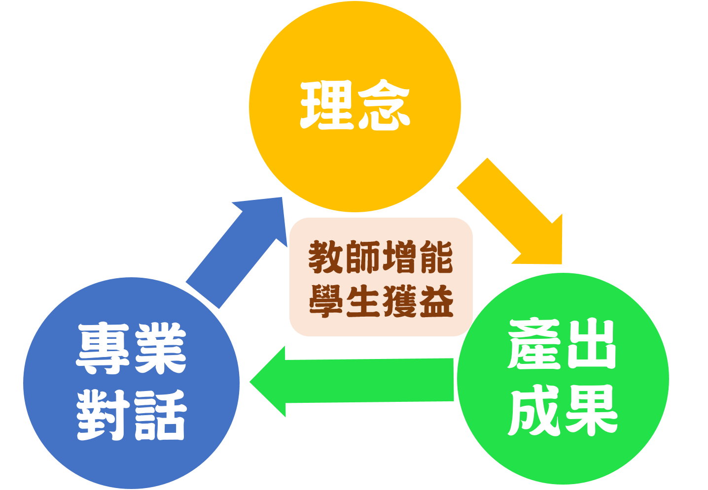

計畫成員（至少3位，如欄位不足請自行延伸）
姓名 |  | 職稱 |  |  |  | 姓名 |  |  |  | 職稱
張碧純 |  | 閱讀推動教師 |  |  |  | 張月娟 |  |  |  | 導師
賴昭安 |  | 導師 |  |  |  | 陳秋華 |  |  |  | 導師
吳麗菁 |  | 導師 |  |  |  | 鍾月玲 |  |  |  | 導師
廖翎雯 |  | 專任教師 |  |  |  | 陳誼臻 |  |  |  | 訓育組長
張淑怡 |  | 導師
進度規劃 (至少6次，如欄位不足請自行延伸)
場次 | 日期、時間  (年月日時) |  | 實施內容 |  |  |  | 實施方式  (參照運作方式) |  |  |  | 服務單位/講師職稱/姓名
例 | 106/10/12  13:05－15:50 |  | 英語科第三冊第七課  (討論課程設計及教學流程) |  |  |  | 共同備課 |  |  |  | 00國中000老師出席指導共同備課
1 | 107.09.25 |  | 文本共讀 |  |  |  | 共同備課 |  |  |  | 武漢國中/導師/陳秋華
2 | 107.10.02 |  | 文本及命題之審題 |  |  |  | 分享與討論 |  |  |  | 武漢國中/專任教師/廖翎雯
3 | 107.11.13 |  | 「晴耕雨讀」閱讀空間設置及美學理念參訪 |  |  |  | 校外參訪 |  |  |  | 武漢國中/視覺藝術老師/鄧曉如
4 | 107.11.20 |  | 網路謠言與媒體識讀共同備課 |  |  |  | 共同備課 |  |  |  | 武漢國中/訓育組長/陳誼臻
5 | 107.11.27 |  | 網路謠言與媒體識讀觀課 |  |  |  | 觀課 |  |  |  | 武漢國中/圖推教師/張碧純
6 | 107.11.27 |  | 網路謠言與媒體識讀共同議課 |  |  |  | 議課 |  |  |  | 武漢國中/導師/賴昭安
預期效益與具體檢核方式
預期效益 |  |  |  |  |  | 具體檢核方式
產出類PISA試題 |  |  |  |  |  | 類PISA試題文章及題目紙本(電子檔)呈現
產出課文本位與PISA結合之提問 |  |  |  |  |  | 紙本(電子檔)呈現
設計學校本位之閱讀與資訊素養課程 |  |  |  |  |  | 共同觀課
增進校內教師閱讀知能 |  |  |  |  |  | 辦理閱讀相關研習、校外參訪

